Муниципальное автономное дошкольное образовательное учреждение
детский сад общеразвивающего вида «Солнышко» с. Тербуны
Тербунского муниципального района
Липецкой области

ПОЗНАВАТЕЛЬНО - ИССЛЕДОВАТЕЛЬСКАЯ РАБОТА
«ПЕСТРЫЙ МИР ТКАНИ»

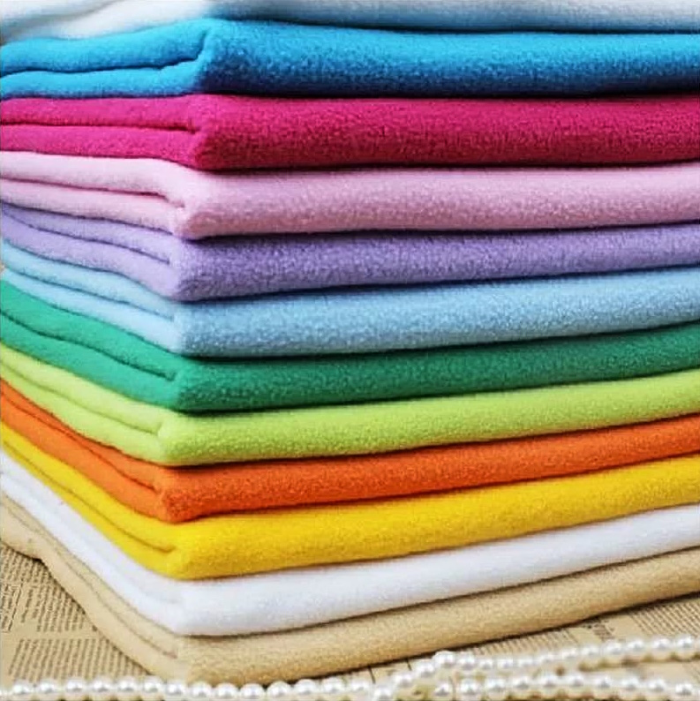

Воспитатели и воспитанники 2 младшей группы № 1 «Смешарики»
Руководители: Гулевская М.А., Максимова Л.Н.

Тербуны 2024

Оглавление
Введение………………………………………………………………….....…3
Этапы реализации исследовательской работы.
I этап. Подготовительный…………………………………………………….6
II этап. Практический………………………………………………………….6
III Этап. Опытно-экспериментальная деятельность…………………… …. 8
IV этап- Заключительный……………………………………………… ..….14
Заключение……………………………………………………………..14
Список литературы…………………………...……………………………....15
Библиографическое описание……………………………………………….16

Введение.

Паспорт работы: познавательно - исследовательская.
Продолжительность исследовательской работы: краткосрочная, 1 неделя.
Актуальность:
Окружающая действительность предстаёт перед ребёнком во всём её многообразии: природа, человек, рукотворный мир и т.д. Приобщение детей ко всему, чем живёт общество, - задача, которую человечество решает с тех пор, как стала осознаваться необходимость в передаче каждому последующему поколению опыта предыдущего. Этот процесс эффективен, если строится с учётом психофизиологических особенностей ребёнка (образности мышления, подражательности, внушаемости, эмоциональности, непосредственности, открытости для воздействия взрослого).
Дети дошкольного возраста способны к освоению таких фундаментальных понятий, как пространство и время, движение и покой, изменение и развитие, живое и неживое, строение, назначение, материал предметов, знаний о себе и других людях и т.д.
Однако представления об основных свойствах и отношениях объективного мира ещё неопределенны, не совсем отчётливы, глобальны. Но и в таком виде они играют чрезвычайно важную роль в интеллектуальном развитии ребёнка, формировании его мировоззрения и мировидения (2).
Предметный мир оказывает большое влияние на формирующиеся потребности маленького человека, служит ему своеобразной опорой в общении с другими людьми. Через предмет малыш узнает, что мир обладает разными свойствами и качествами: он и теплый, и холодный, и шершавый, и гладкий, и сладкий, и соленый. Ребенок овладевает способами действий с предметами, и это помогает ему приобретать «власть» над миром в котором он живет. Данное обстоятельство порождает чувство уверенности, спокойствия и желание познавать мир. Предмет вводит ребенка в мир взрослых, «информирует» его об этом мире, обогащает содержание социального опыта и влияет на всестороннее развитие.
Решающее значение в умственном развитии ребёнка имеет его активная деятельность: общение, экспериментирование, моделирование, коллекционирование.
В возрасте 3-4 года осязательное восприятие значительно опережает зрительное. При ознакомлении с внешними признаками осязательное восприятие не нуждается в помощи зрения, для зрительного восприятия осязание совершенно необходимо (С.Г. Якобсон).
Цель исследовательской работы: развитие познавательных способностей и познавательной
деятельности детей , через ознакомление со свойствами ткани.
Задачи:
- помочь детям узнать о свойствах и качествах ткани;
- развивать познавательный интерес к исследовательской деятельности;
- участвовать в совместной опытно-экспериментальной деятельности;
- развитие мышления, умение делать выводы, развивать внимание).

Предлагаемый результат реализации работы (гипотеза).
- Проявление сообразительности, догадки.
- Сплоченность детского коллектива и родителей.
- Способность к достаточно самостоятельному осуществлению
познавательно - исследовательской деятельности.

Методы и приемы реализации исследовательской работы:
- анализ познавательной литературы;
- исследовательская деятельность;
- наблюдения;
- поисковая деятельность;
- творческая, игровая деятельность
Материалы и оборудование для проведения исследовательской работы:
-Оборудование и материалы для проведения опытов: вода,
-Материал для творческой деятельности: клей ПВА, ножницы.
Новизна и значимость работы:
В процессе проведения исследовательской работы дети узнают новые области применения ткани и смогут использовать ее в разных целях.
Этапы реализации исследовательской работы.
I этап. Подготовительный.
- Изучение понятий, качающихся темы работы.
- Подбор материала для данной работы, планирования, привлечения родителей для реализации данной работы.
- Подобрать методическую и художественную литературу, материалы по данной теме.

II этап. Практический
Выбор темы был не случаен. В один из дней девочки из группы стали спорить между собой у кого лучше платье. Одна девочка была одета в платье из трикотажа, на другой – платье из хлопковой ткани.
За помощью они обратились к воспитателю, оказалось, что многие из детей не знают, что такое ткань и чем они отличаются на ощупь.
Так возникла идея исследовательской работы и огромное желание передать каждому ребенку знания, касающиеся вида ткани, а также подвести детей к пониманию того, что ткани бывают разными по разным свойствам.
Работа с тканью (определение ее вида и назначения).
-Какая бывает ткань? (Хлопковая, трикотаж, льняная, шелковая и пр.)
Откуда берется шерстяная ткань? Такую ткань делают из шерсти животных. Какие животные дают шерсть? (Овцы, козы, верблюды, ламы, кролики, собаки.) В определенное время их стригут (1). Постриженные овечки гуляют на лугу, новую шерсть отращивают до следующей стрижки. Состриженную шерсть люди расчесывают, прядут нити, окрашивают, вяжут вещи.
Какова на ощупь шерстяная ткань? (Плотная, толстая, пушистая, теплая.)
-Для выращивания хлопковой ткани используют специальное растение - хлопок. Хлопок растет только в жарких странах, любит тепло и воду. Плод хлопка похож на коробочку, которая как бы заполнена ватой, люди из коробочек достают хлопок, потом отправляют его на очистительные фабрики, там расчесывают щетками. Вата - это и есть специально очищенный хлопок.
Сейчас нити прядут и скручивают специальные прядильные машины на прядильных фабриках, и именно там из хлопчатобумажных нитей ткут ткань.
Трикотаж - это вязаное полотно, которое вяжут из разных нитей: хлопка, льна, шерсти. Если внимательно рассмотреть трикотажную ткань, то можно увидеть косички, петельки, а не переплетения, как на льняной, хлопчатобумажной, шерстяной тканях (3,4).
Педагог организует рассматривание одежды детей: на ком трикотажная, а на ком - хлопковая одежда. Педагог раздает детям образцы шелка.
Шелк производят в Китае. Гусеница шелкопряда превращается в куколку внутри специально предназначенного для этого кокона. Она плетет этот кокон из шелковой нити, которую вырабатывают ее железы. Эта нить и есть натуральный шелк-сырец. Коконы собирают, обрабатывают паром, вымачивают и аккуратно разматывают на специальных станках. Так получают тончайшую шелковую нить.
Эти ткани натуральные, они сделаны из того, что есть в природе. Но люди придумали и искусственные ткани . Они созданы для того, чтобы улучшить свойства ткани . Например, куртки, которые вы носите, должны отталкивать воду, они тоже сшиты из синтетических материалов.
Кто работает с тканью? Швея (устар. портниха) - работница по шитью чего-либо. Скорняк - мастер, занимающийся производством меховых изделий, выделкой мехов. Сапожник. Модельер. Дизайнер одежды. Дизайнер по шторам (5).
Что делают из ткани? (Одежду, головные уборы, обувь, шторы, обивку для диванов, кресел и пр.)
Для ознакомления детей с тканью перед ними на столе было разложено множество кусочков разной ткани ( по цвету и структуре ) дети с интересом ее изучают : рассматривают , выбирают, трогают, нюхают, разглаживают ладошками, даже прикладывают к щеке. Когда мы их спросили какой кусочек ткани им понравился больше, большинство детей показали не красочную ткань, а ткань которая им приглянулась на ощупь. Они говорили что ткань тяжелая, холодная ,пушистая, скользкая и т.д.
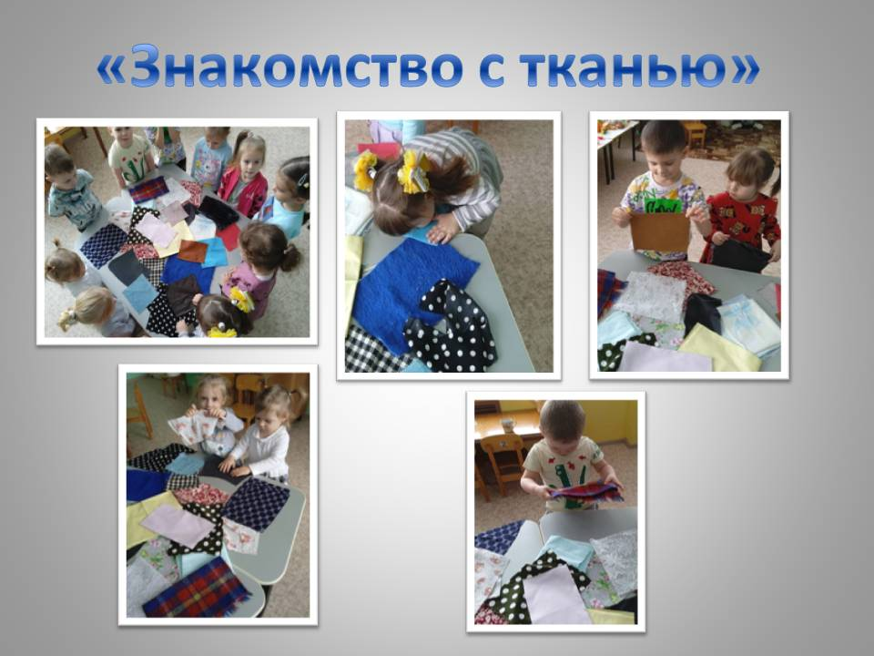
III Этап. Опытно-экспериментальная деятельность.
ОПЫТ 1.
Для этого опыта мы вместе с детьми выбрали два вида ткани, тонкую хлопчатобумажную ткань и плотную ткань из искусственного меха. Наша задача состояла в том, чтобы попытаться разорвать ткань. Разорвать тонкую ткань не составило большого труда, все дети справились с этой задачей. А вот меховая ткань оказалась очень прочной , мех прочнее хлопка.
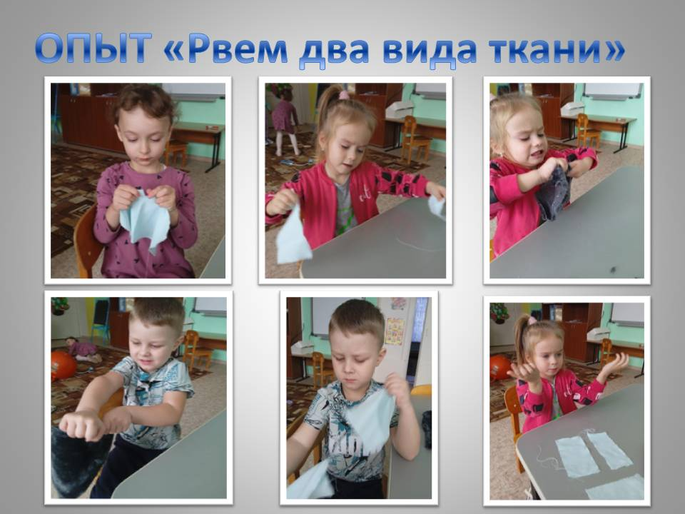
Вывод : мех прочнее хлопка.

ОПЫТ 2.
Здесь перед нами стояла такая задача, чтобы дети попытались разрезать ткань с помощью ножниц ткань для этого опыта использовалась плотная и тонкая .Ножницами можно разрезать любую ткань, только плотная режется труднее.

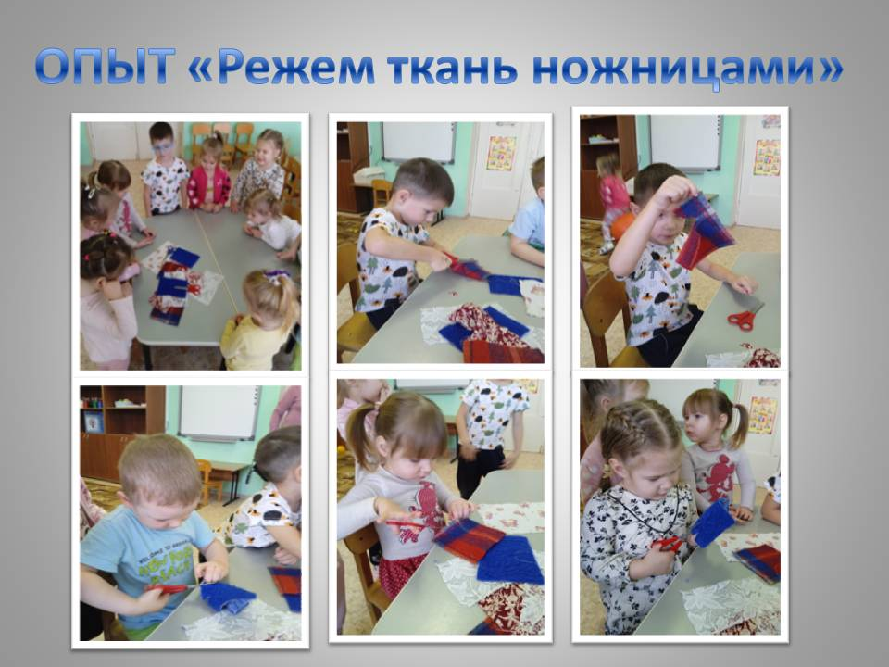
Вывод: ткань можно разрезать

ОПЫТ 3.
Наш следующий эксперимент состоит в том, чтобы определить какая ткань впитывает воду , а какая нет. Для этого опыта нам понадобилась ткань которая не пропускает влагу ( кожа , плащевая ткань, болонь )водичка на этой ткани каталась капелькой и ткань ее не впитывала, самой водонепроницаемой оказалась плащевая ткань. Ткань из хлопка промокла моментально.

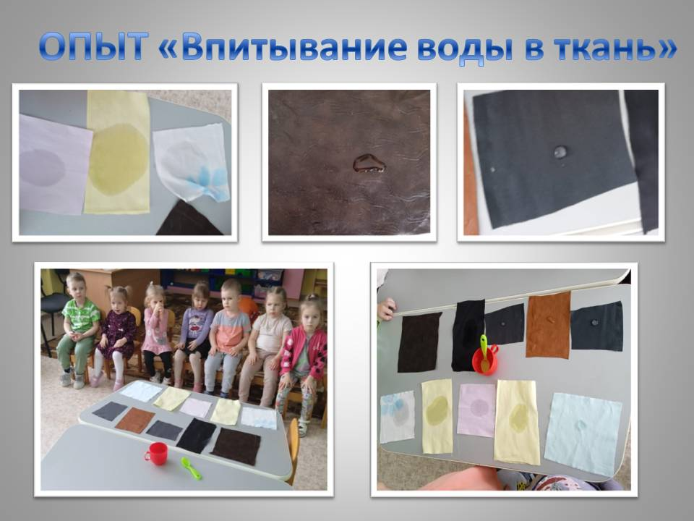
Вывод : ткань из хлопка намокает, плащевка ,кожа и болонь не пропускают влагу .

ОПЫТ 4
Что мы делали, брали легкую и тяжелую ткань, клали ее на ровную и гладкую поверхность, затем пытались сдуть ее с места, ткань для опыта дети выбирали сами. Легкая ткань сдувается со стола , а сдуть ткань потяжелее получается не у всех.

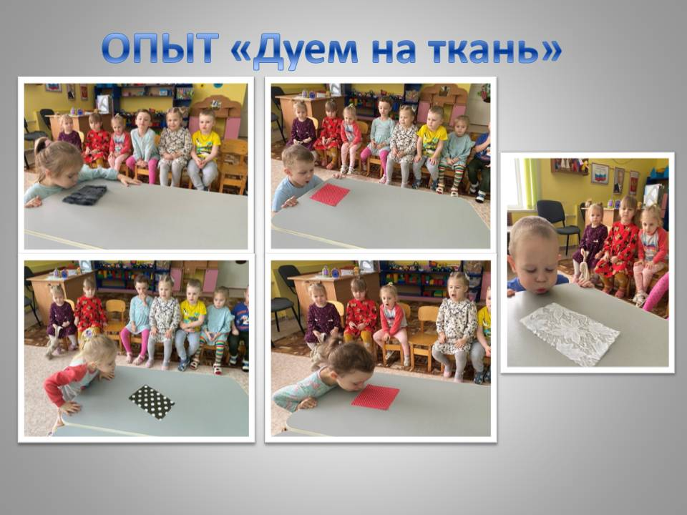
Вывод: мех тяжелее, чем хлопок, его труднее сдвинуть с места потоком воздуха.

ОПЫТ 5
Для этого опыта используется два вида ткани (искусственная и натуральная). Дети мяли ткань, после чего смотрели на получившийся результат. Искусственная ткань осталась прежней и совсем не помялась, натуральная – легко мнется .

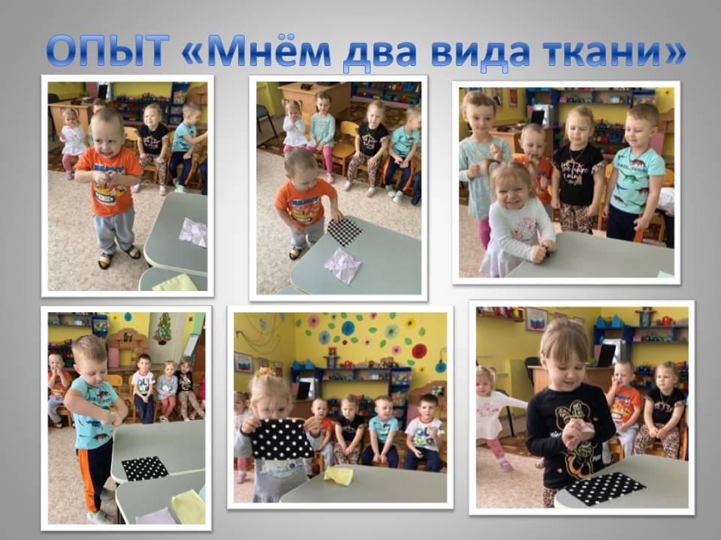
Вывод :натуральную ткань легче измять чем ткань из искусственного волокна

ОПЫТ 6.
Для проведения этого опыта детям предложили склеить лоскутки между собой. Для склеивания мы брали лоскутки с разным сочетанием ткани между собой, мазали их клеем прижимали к друг другу, ткань хорошо склеивается .

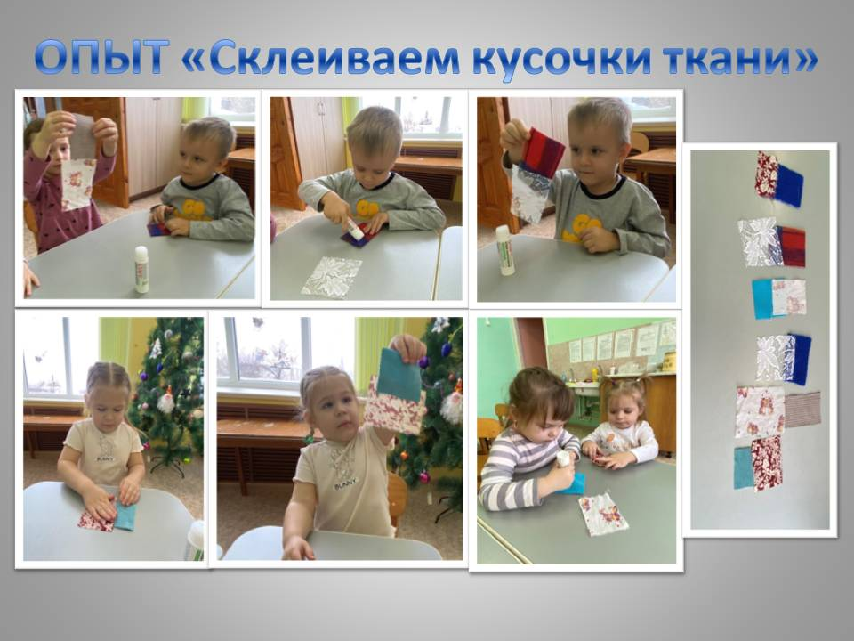

Вывод: ткань можно склеить.

IV этап- Заключительный.
Для достижения цели мы:
- беседовали с воспитателями и родителями;
- провели вместе с воспитателями и родителями эксперименты;
Заключение
Вот видите, какие разные бывают ткани: одни гладкие, другие ворсистые, лёгкие и тяжёлые, тёплые и прохладные, плотные и редкие. Но раз их называют одним именем – ткани, значит все они, даже самые не похожие друг на друга с виду, всё – таки чем то – похожи? Из тканей шьют одежду, постельное бельё и т.д.
Свойства ткани - она склеивается, разглаживается , намокает, не пропускает влагу, режется, рвется, мнется.

Работа с родителями:
- Подоборка с помощью родителей кусочков ткани различающейся по цвету и структуре для реализации проекта .
- Консультация для родителей «Чего нельзя и что нужно делать для поддержания интереса детей к познавательному экспериментированию».

Список литературы.
- Искусственные ткани [Электронный ресурс] // https://tkan.club/tipy/iskusstvennye-tkani
- Савенков А.И., Маленький исследователь: Как научить дошкольника приобретать знания, - Ярославль; 2002г.
- Что за ткань, свойства, достоинства и недостатки [Электронный ресурс]// https://textile.life/fabrics/synthetic-fibers/poliester-chto-za-tkan-svojstva-dostoinstva-i-nedostatki.html .
- Уроки Стиля - Натуральные и синтетические ткани - Детям о моде - С добрым утром, малыши!
- https://www.youtube.com/watch?v=Ia4SnSvVvpM&ab_channel

Библиографическое описание
- Фамилия имя отчество автора: воспитанники 2 младшей группы «Смешарики».
- Название работы: Пестрый мир ткани.
- Место и год издания: МАДОУ д/с «Солнышко» с.Тербуны, 2024 год.
- Количество страниц: 16 страниц.

